1. 卖家管理列表

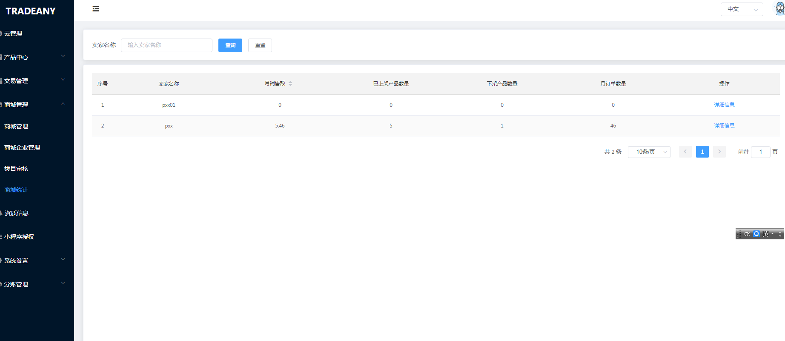

1. 卖家管理列表搜索

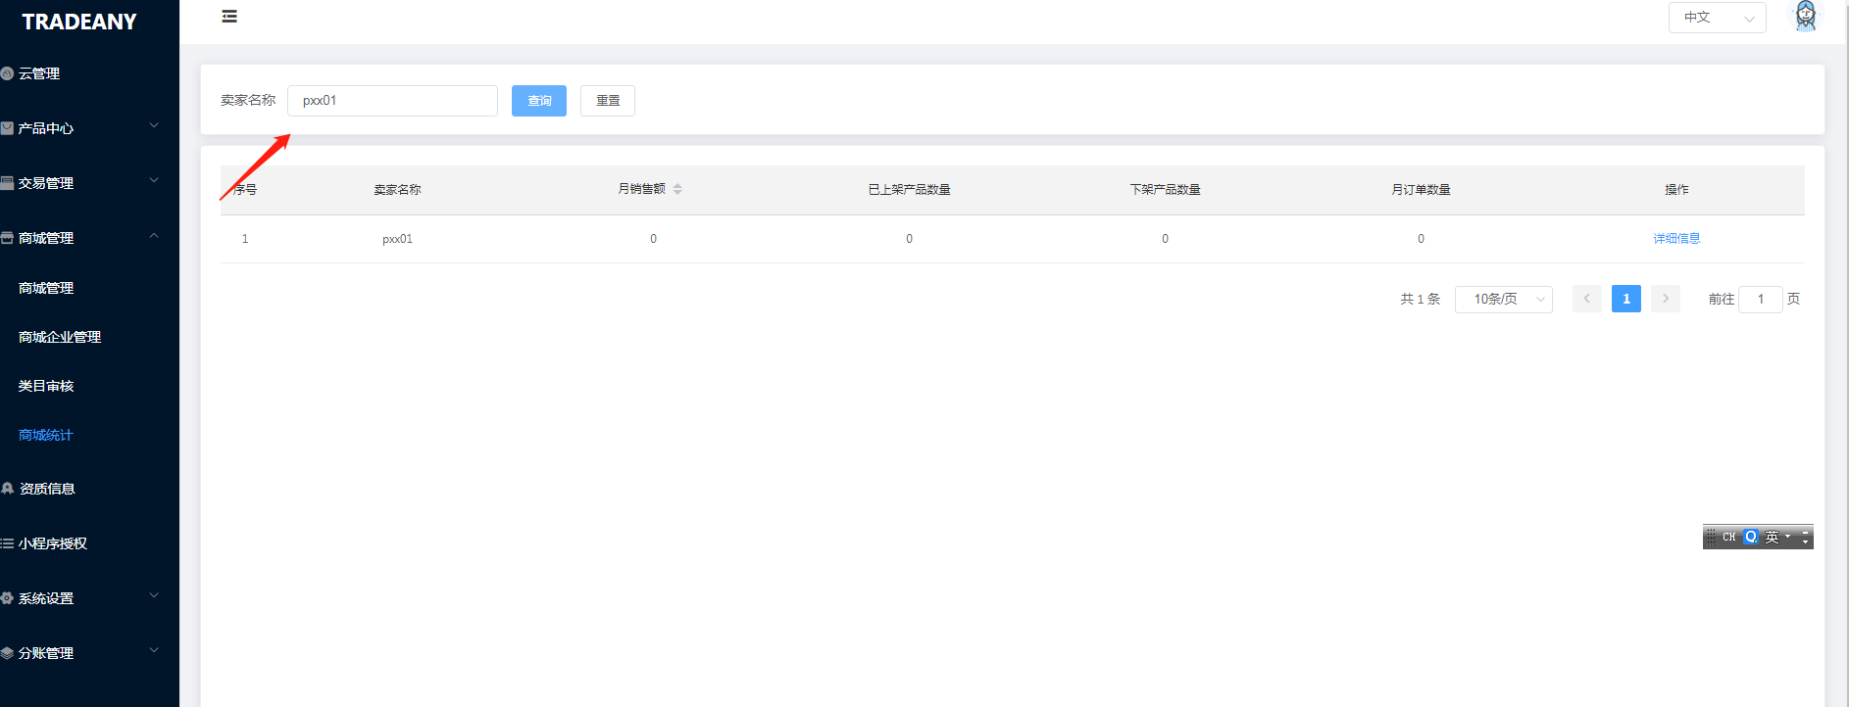

1. 当相应卖家商城-商城管理-云仓商品上架之后，云仓已上架商品+1

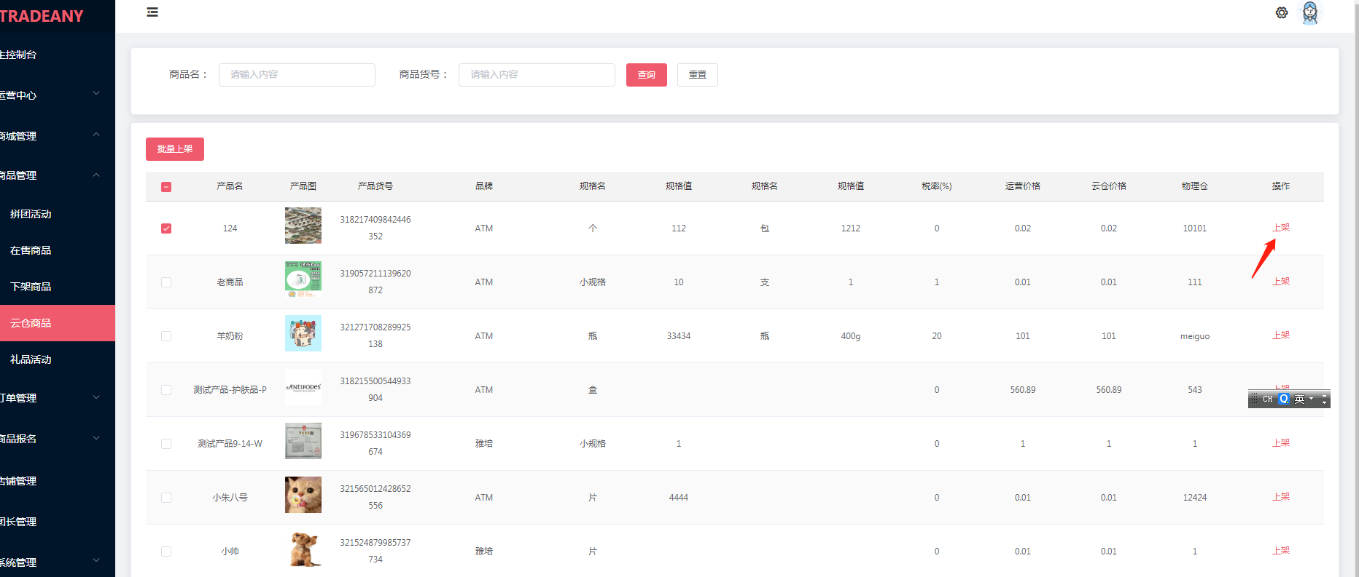

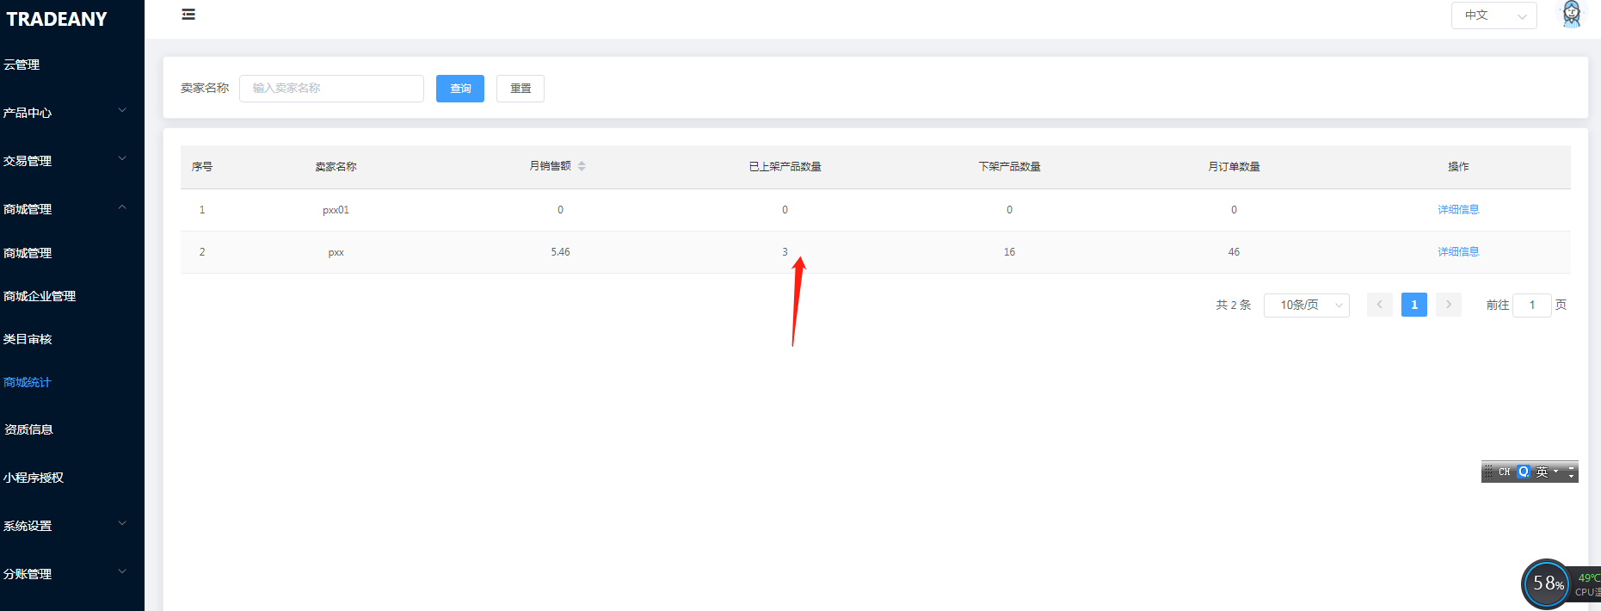

1. 当卖家商城从在售商品下架到-下架商品，再从下架商品下架到-云仓商品时，云仓系统已下架产品数量+1

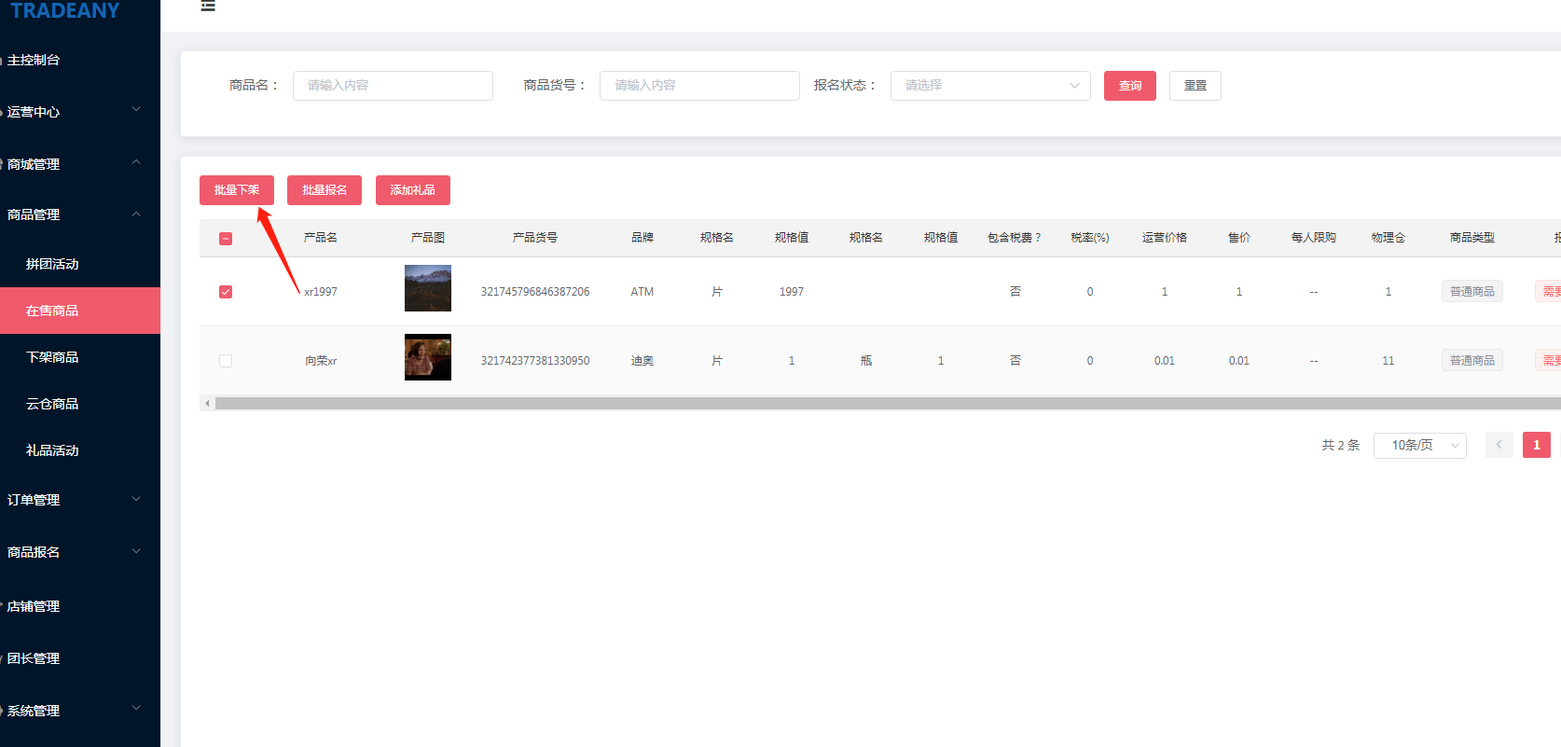

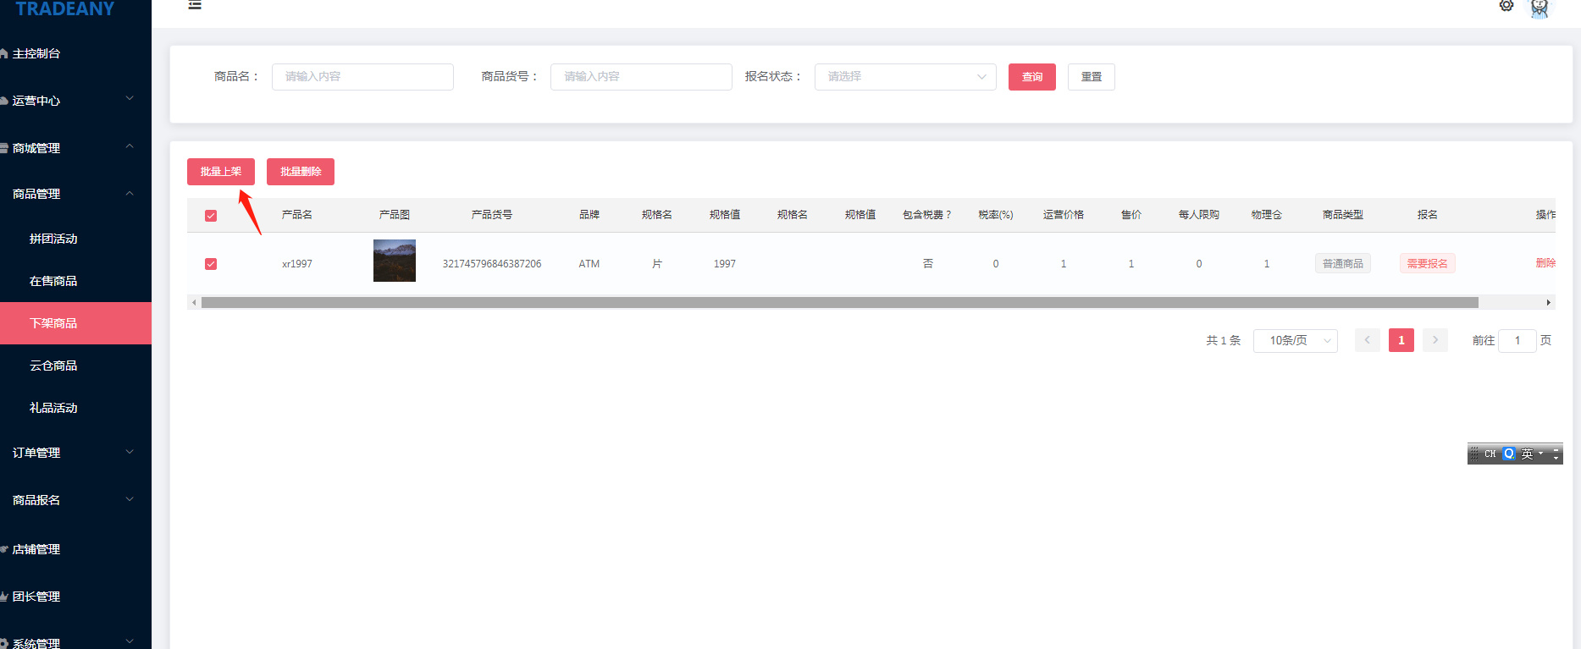

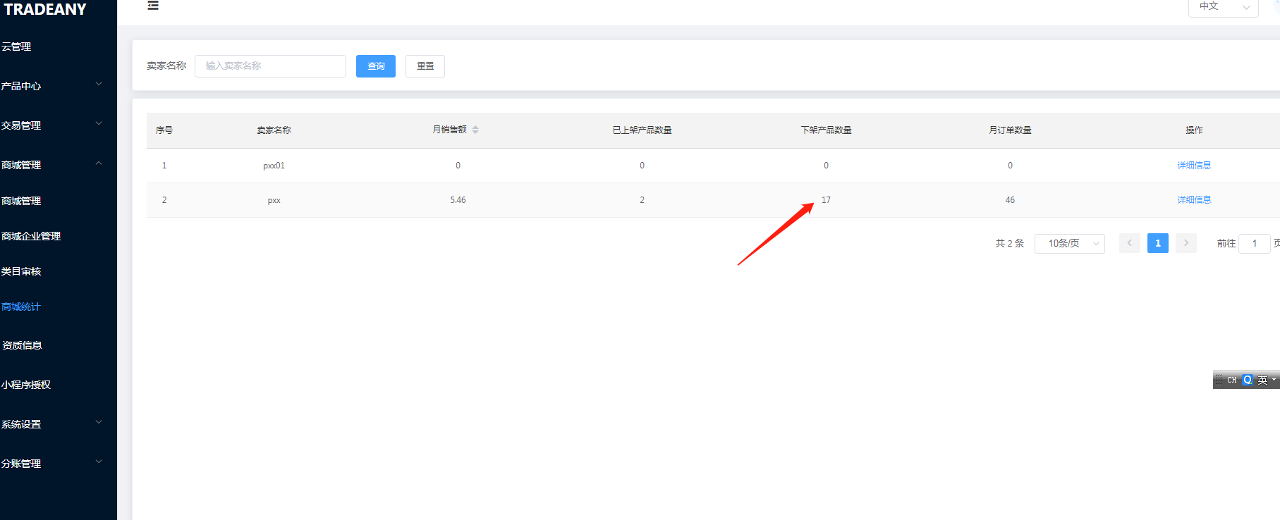

1. 点击详细信息进入订单详情

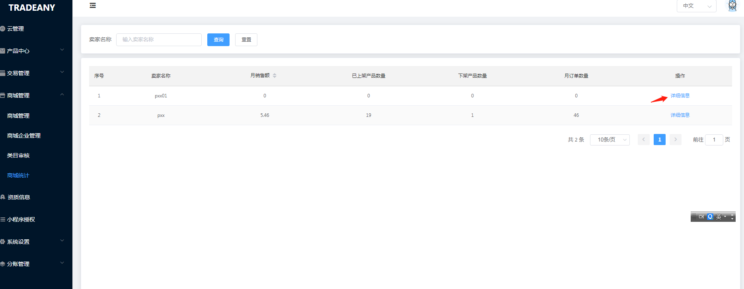

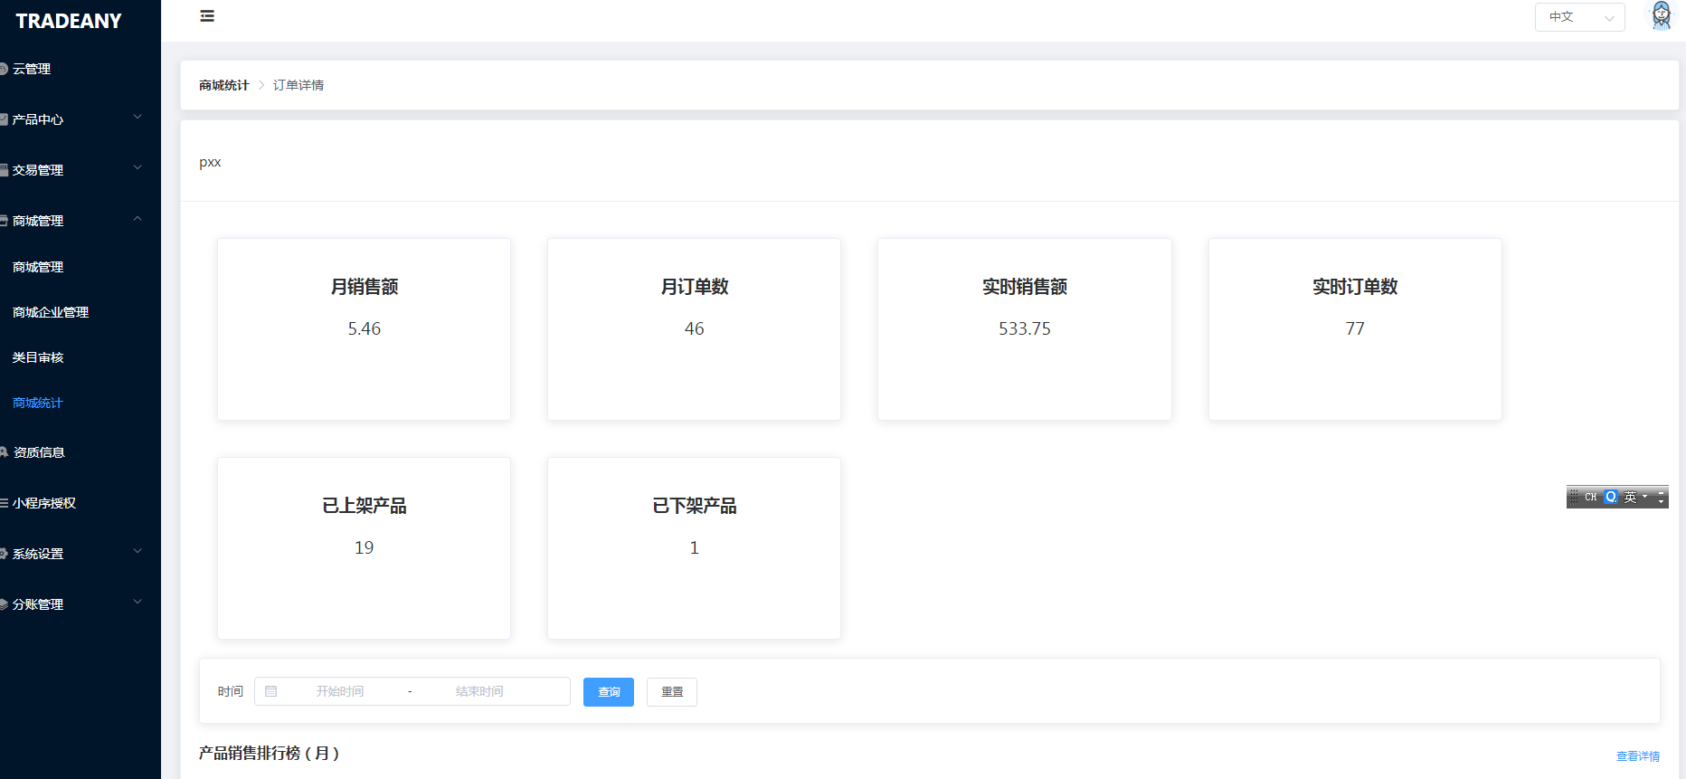

当在相应小程序上下单并支付一笔0.0.1元得订单后，下面月销售量、月订单数、订单销售额及销售排行耪会发生相应变化

**问题：（但是待付款得订单也被统计进去了）**

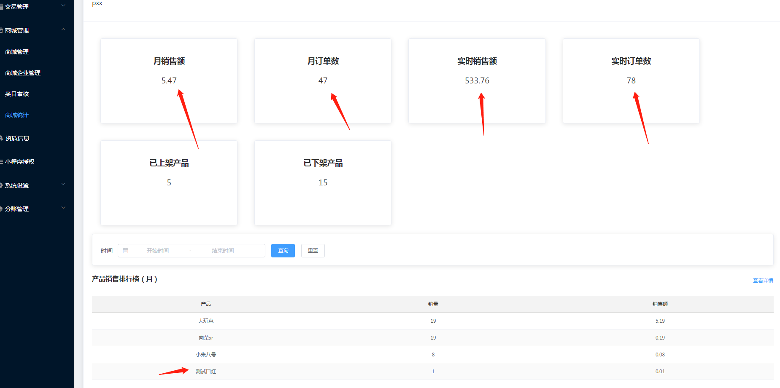

1. 产品销量排行榜时间搜索

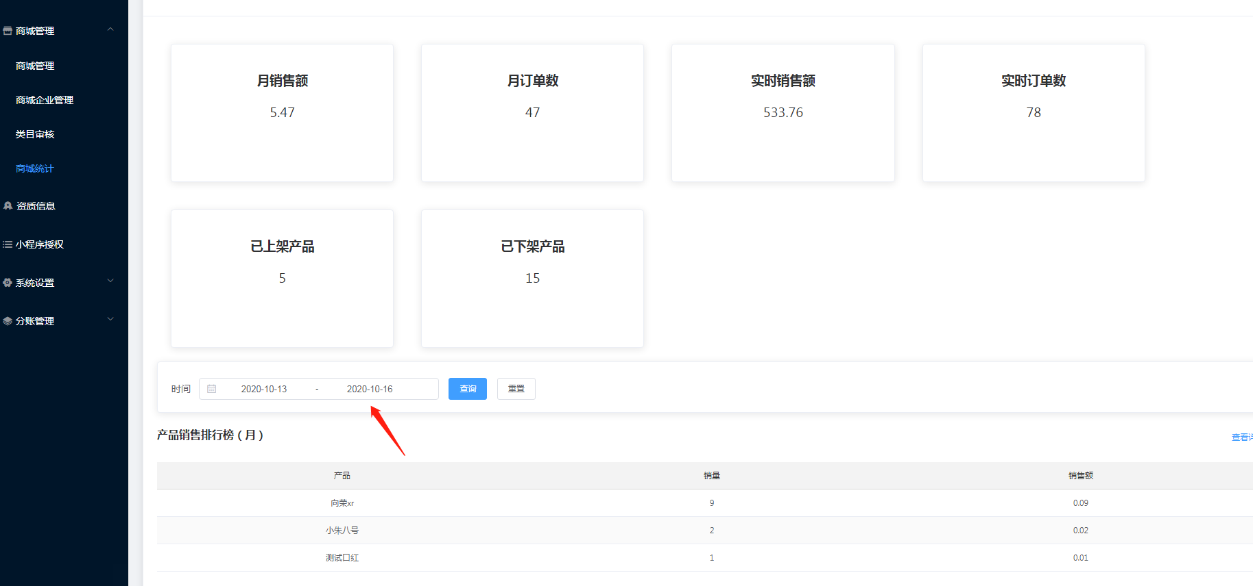

1. 点击查看详情进入以下商品列表页面

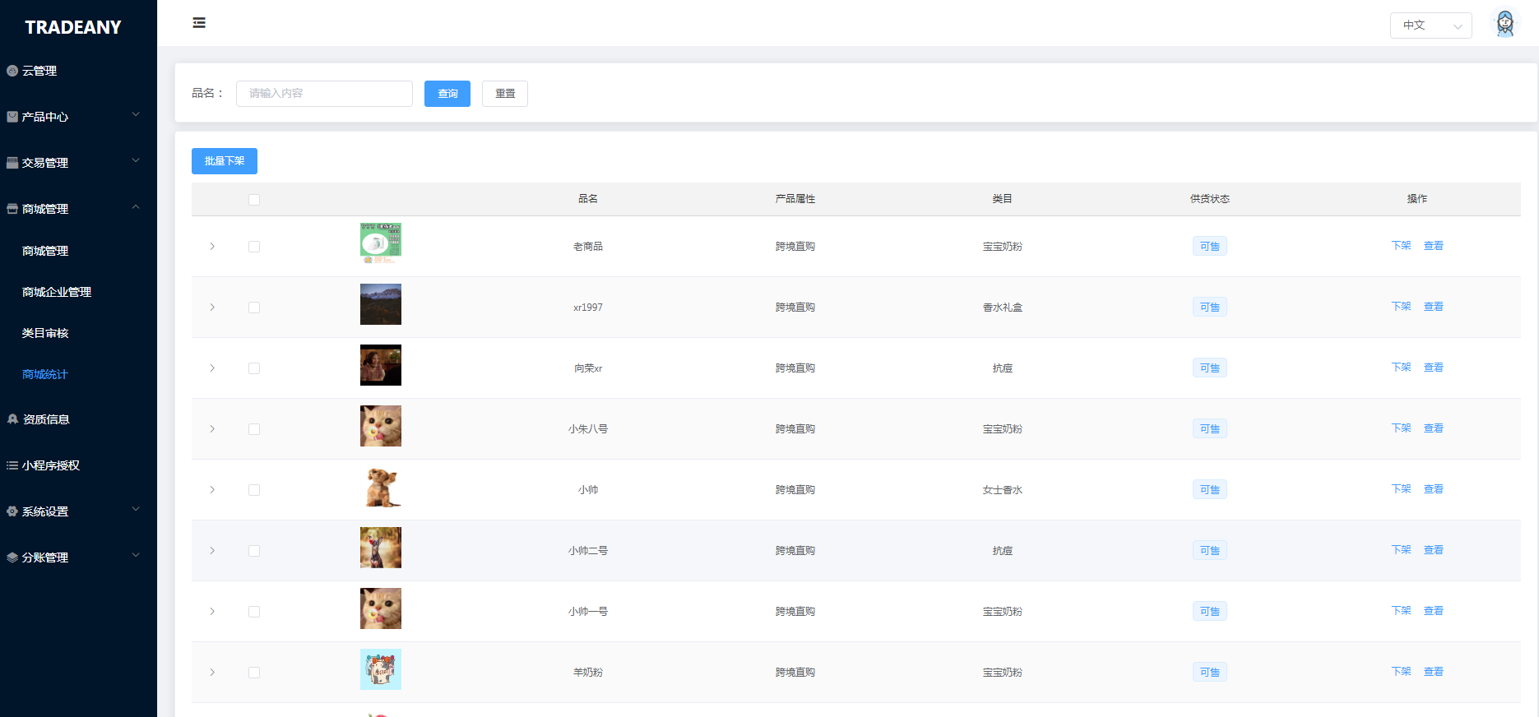

1. 商品列表搜索功能

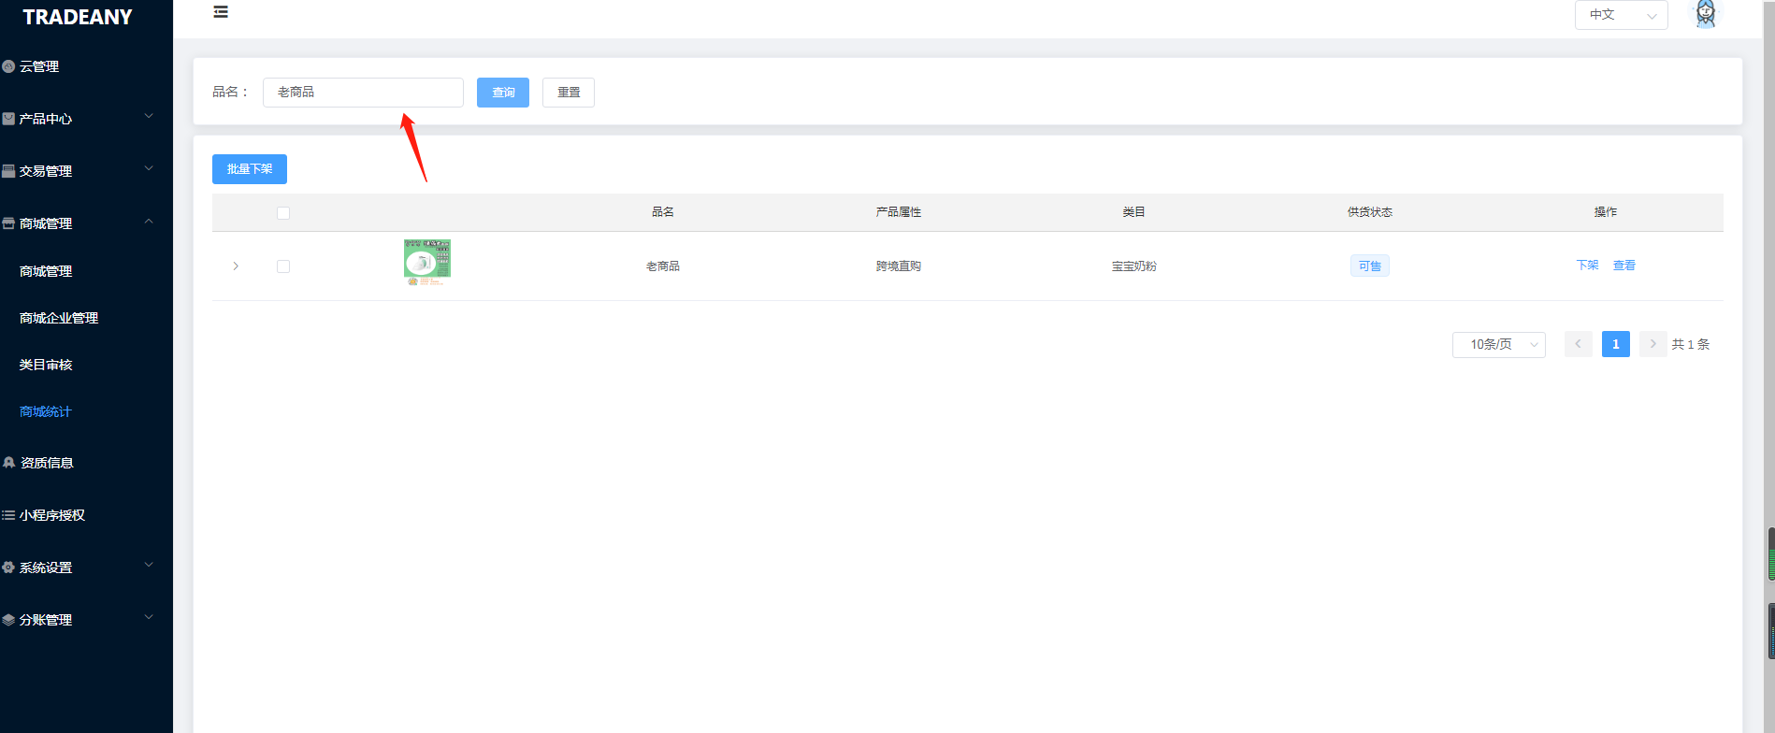

1. 点击查看，可以查看详情

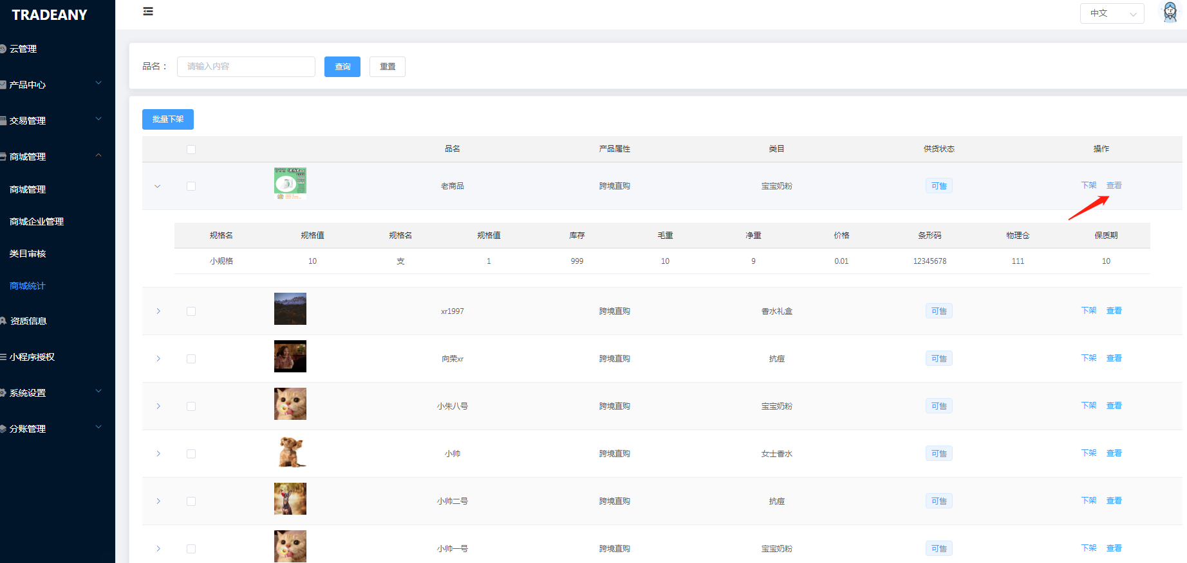

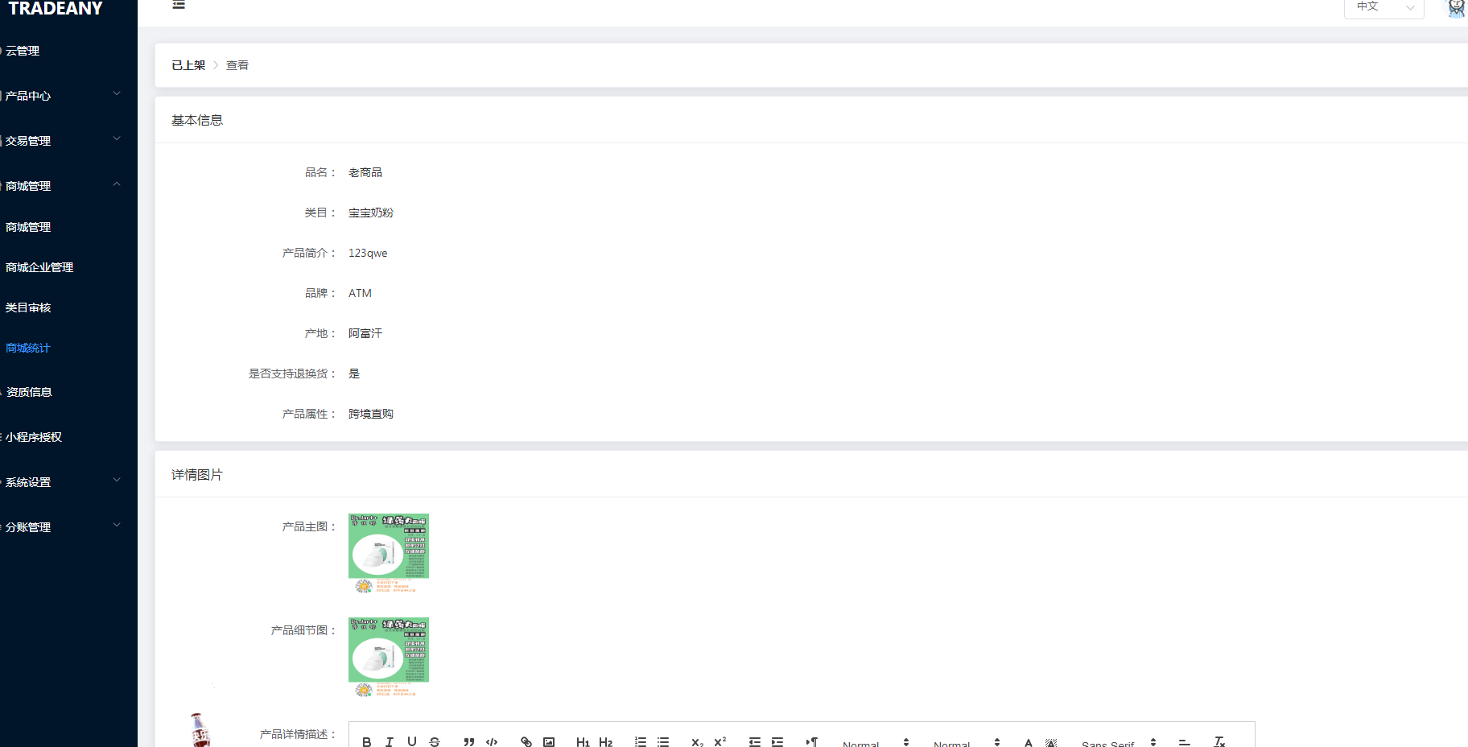

1. 商品列表下架

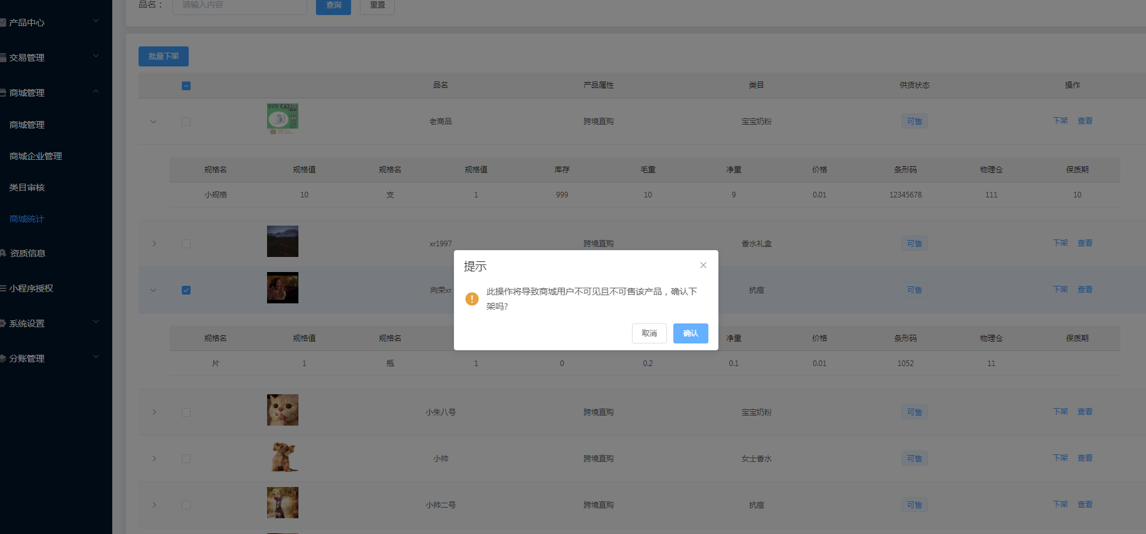

**问题：虽然商品被下架了，但是小程序上该商品仍然可以正常下单，并没有成为不可售状态**

1. 订单列表搜索

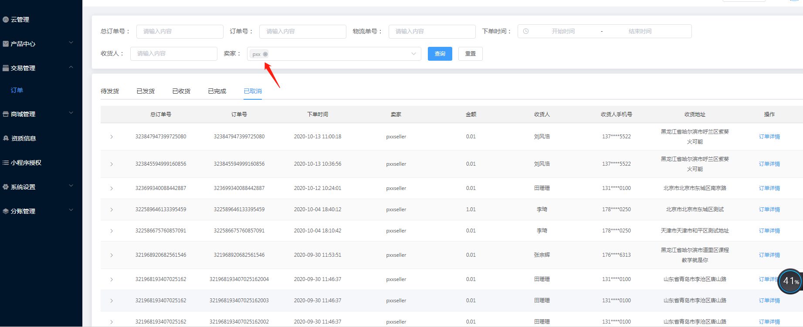

**问题：如果只选择卖家搜索之后，点击重置，第一下将卖家input框清空了，点第二下才重置成功**

1. 筛选出来订单之后导出订单

